Etude de Cas– “Plus loin, plus haut”

Lisez l’étude de cas complète ici:
https://www.erasmusplus.org.uk/stories/everything-is-possible

Plus de 90 jeunes du Royaume-Uni ont participé à un projet qui incluait l'expérience d'une opportunité de formation internationale qui durerait deux semaines.

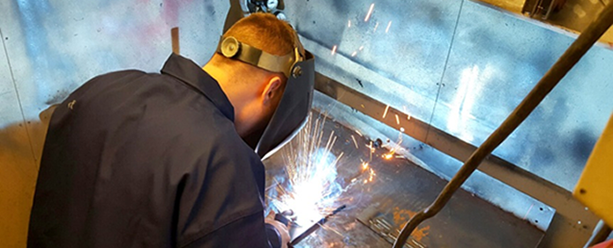

Parmi les participants, nombreux étaient des jeunes ayant connu l’exclusion sociale, des besoins de soutien supplémentaires ou des jeunes en décrochage scolaire. Ils venaient de cinq institutions de formation professionnelle différentes au Royaume-Uni, mais étaient coordonnés par une organisation à but non lucratif appelée Everything is Possible. Cette organisation, basée dans le Yorkshire, offre des possibilités d’inclusion aux participants britanniques depuis plus de 16 ans. L'organisation Tout est possible a dirigé un projet intitulé Aller plus loin, atteindre plus haut.

À la suite du projet clé Action 1 sur la mobilité dans l'EFP, 84% des participants qui ont effectué le stage de deux semaines en dehors du Royaume-Uni étudient toujours dans les domaines de leur choix et progressent dans leur vie professionnelle.

Les jeunes stagiaires ont tous été sélectionnés parmi les prestataires britanniques d’enseignement et de formation professionnels, soit dans les domaines de la gestion des animaux ou de la menuiserie, et avaient entre 17 et 25 ans.
Beaucoup d'entre eux étaient au bord de leur cursus professionnel, aux prises avec des difficultés d'intégration ou confrontés à des obstacles importants en dehors du collège. Une grande partie du programme de formation portait sur les compétences générales et visait à développer l’aptitude des jeunes à l’emploi, à un comportement social approprié, à l’éthique professionnelle et à la sensibilisation aux cultures.

L'idée générale était l'inclusion par la mobilité. «Erasmus + nous a aidés à améliorer la vie des jeunes au seuil de l'exclusion», a déclaré Clair Brown, de l'organisation Tout est possible.

Les participants ont participé à un stage d’expérience professionnelle de deux semaines correspondant à leur domaine professionnel. Cela comprenait des organisations de menuiserie au Portugal et en Suède, un sanctuaire pour chats à Malte ou un sanctuaire pour ânes à Aruba. Les participants ont pris part à des activités pratiques en lien avec l'industrie et les études choisies chez eux.
Tracey Law, une infirmière vétérinaire stagiaire de Huddersfield, s'est rendue à Aruba pour développer ses compétences professionnelles et acquérir une expérience professionnelle lui permettant d'atteindre son objectif de devenir vétérinaire. Au cours de son placement dans un sanctuaire d'ânes, elle a effectué divers traitements de santé pour les animaux, notamment des vaccinations contre le tétanos. Depuis son retour, elle s'est vue proposer un emploi à temps plein dans une pratique vétérinaire.

L'un des résultats d'apprentissage les plus importants du projet a été l'amélioration de la communication des participants. À leur retour au Royaume-Uni, les jeunes ont été invités à présenter leurs expériences de manière innovante. Cela incluait la création d'une bande dessinée de leur placement, d'une présentation PowerPoint, de vidéos et d'un partage verbal avec d'autres étudiants de leur groupe de tuteurs dans leur propre université.

Questions
1. Quels types d'apprenants ont été identifiés pour participer aux mobilités interculturelles?

2. Quelles compétences / avantages les participants ont-ils acquis pendant leurs stages?

3. Comment ces compétences pourraient-elles être utiles à l'avenir?

